Sơ đồ kiến trúc hệ thống
Sơ đồ dưới đây là kiến trúc mục tiêu của BookMart. Giai đoạn 1 tạo skeleton và cố định vai trò từng khối. Đăng ký Eureka, cấu hình route và lời gọi REST giữa các service được nối ở giai đoạn 2.
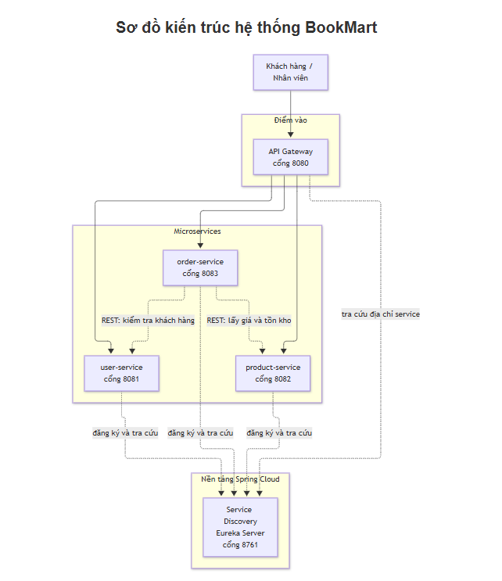

Vai trò từng khối
Khối | Cổng | Vai trò trong sơ đồ
API Gateway | 8080 | Một cửa vào duy nhất. Nhận request từ khách hàng và nhân viên, rồi chuyển tới đúng microservice.
Service Discovery | 8761 | Eureka Server. Các service đăng ký địa chỉ khi khởi động. Gateway và order-service dùng sổ đăng ký này để tìm service đích.
user-service | 8081 | Quản lý tài khoản và hồ sơ.
product-service | 8082 | Quản lý sách, giá và tồn kho.
order-service | 8083 | Quản lý đơn hàng. Khi tạo đơn sẽ gọi user-service và product-service.

Đường nét đứt là giao tiếp dự kiến cho giai đoạn 2. Giai đoạn 1 chưa cấu hình route và chưa cho các service đăng ký với Eureka.

Luồng request dự kiến
- Khách hàng hoặc nhân viên gửi HTTP request tới API Gateway, cổng 8080.
- Gateway chọn service theo đường dẫn, ví dụ nhóm URL của người dùng sang user-service, sách sang product-service, đơn hàng sang order-service.
- Với đơn hàng mới, order-service hỏi user-service xem khách có tồn tại, rồi hỏi product-service về giá và tồn kho, sau đó mới lưu đơn.
- Địa chỉ các service không gắn cứng trong code. Eureka cung cấp địa chỉ đó sau khi từng service đăng ký.

